佳缘科技年中报告：新增核心技术15项 经营业绩稳增长
中国上市公司网/文身处数字经济时代，网络信息技术日新月异，全面融入社会生产生活，深刻改变着全球经济格局、利益格局、安全格局，国家“十四五”规划作为网络强国建设开局年，是砥砺奋进实现重点突破的关键五年，我们更需要站在时代前沿和战略全局的高度对网络强国建设的认识和判断。作为西南地区信息化领域的头部企业之一，佳缘科技股份有限公司(公司名称：佳缘科技;代码：301117.SZ)，紧抓市场机遇，坚定发展信念，坚持聚焦核心主业的发展战略，加强网络信息安全和信息化综合解决方案产品的推陈出新、技术研发的迭代升级，积极在网络信息安全、医疗健康信息化、国防军工信息化、政务服务信息化等多个细分领域夯实和拓展市场，保证了业务收入持续攀升，盈利能力稳步提高。8月27日，佳缘科技公布半年报，报告显示：2022上半年，公司实现收入1.48 亿元营收同比增长11.40%，归母净利润0.43 亿元，同比增长7.10%，业绩增长稳定。报告期末，归属于上市公司股东的净资产为129,622.01万元，较年初增长338.78%。
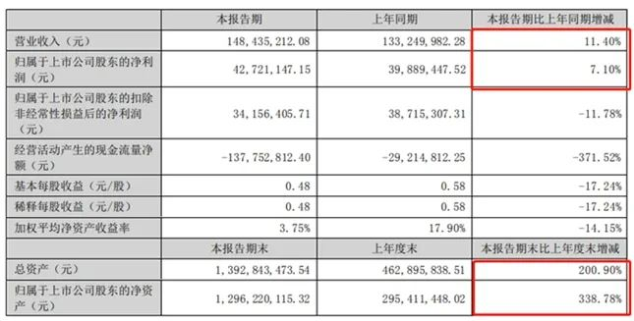【单从第二季度来看，公司实现收入1.34亿元同比增长3.05%，归母净利润0.47亿元同比增长0.89%。公司毛利率为52.04%，随着公司研发实力的提升、行业需求的增加，公司研发立项、业务也随之增加，下半年公司业绩增长有望继续加速。】
佳缘科技以成都为中心，面向全国市场，在行业内塑造了良好的团队形象和影响力，获得了广泛稳定的客户群体，获得了国家主管部门、医疗健康和政务服务领域客户的高度认可。公司秉承坚持自主研发的技术创新理念，丰富的技术积累和强大的技术创新能力为公司的快速、高质量发展提供了坚实的基础。通过自身的技术积累，开展了多类型的无线通讯的网络信息安全相关产品的开发，实现了技术的持续创新和业务领域的不断拓展，建立并巩固了公司在无线通讯网络信息安全领域的领先地位。值得注意的是：佳缘科技是国家网络信息安全装备的供应商与研制单位，相关技术和产品在所处专业领域形成技术突破，在稳定性、安全性、处理速度等方面保持国内先进水平。此外佳缘科技与国家重点单位保持了良好的合作关系，产品用于航天、航空、地面等领域，在网络信息安全行业民营企业中占据了一定的领先地位。
网络安全仍保持较高增长
分产品来看：2021H1公司网络安全业务收入0.78亿元同比增长34.35%，在上半年疫情影响下，仍保持了较高的增速。此外，【关于信息化综合解决方案】：佳缘科技信息化综合解决方案主要为客户提供整体方案深化设计、专用软件开发、项目实施部署等综合服务，下游行业主要涵盖医疗健康、政务服务等领域。同时，公司已掌控高性能分布式数据库技术、高性能分布式计算技术和数据安全防护等核心技术，并成功开发出了数据可视化平台、医疗数据集成平台、医疗数据中心、“医佳云”智慧医院平台软件、安全风控管理系统、综合指挥调度平台等创新产品。
医疗健康信息化综合解决方案
公司提供的医疗健康信息化综合解决方案以信息互联互通为基础，通过构建数据仓库及处理平台，打破各个子系统间的壁垒，改变了患者信息碎片式的分布模式，在优化患者就医体验的同时，还可以为医生提供实时全面的数据交互分析，提高医生诊疗准确性及决策效率。目前，公司提供的医疗健康信息化综合解决方案可覆盖医院便民服务、临床医技、后勤管理、财务行政等业务线，使管理工作数字化、患者服务在线化、临床工作智能化。
政务服务信息化综合解决方案
政务服务信息化解决方案以“为民、便民、利民”为宗旨，以“政府数据”为核心，整合平台、打通数据，实现智能化政务流程公开监管，促进地方政府从职能型转向服务型、智慧型，全面提升构建创新的立体化、信息化社会治安防控体系，深化社会治理。业务结构的多元化，有助于佳缘科技充分发挥自身的研发创新结果优势，与综合实力，更有助于夯实自身业务基础结构，为未来经营业绩的进一步增长奠定牢固基础。
研发创新方面：2022年上半年，公司在信息化领域新增核心技术15项，包括多用户协同文档无损编辑器、智能计算、智能打印、集群部署等国防军工信息化核心技术，及数据脱敏系统、大数据搜索引擎、便于大数据开发的云部署平台、分布式锁、令牌桶限流决策分析平台分布式版等医疗健康信息化核心技术。公司通过自研技术创新及项目推进，能丰富公司在医疗行业及军工信息化领域的产品线，有助于公司业务链升级及推广，能够提升公司在军工领域、安全领域及医疗健康领域业务的深入，有利于提高公司的核心竞争力，对公司未来发展有积极推动作用。佳缘科技表示：未来三年，其将专注于信息化综合解决方案和网络信息安全产品业务，以 “面向全国、强化优势、突出特色、深化联合、拓展领域”为指导思想，立足于国防军工和医疗健康领域，坚持“需求牵引、创新驱动”，围绕国家和军队“十四五”重大规划需求，以实施重大工程为牵引，以掌握关键技术为核心，强化科研能力建设，紧密把握网络安全和大数据技术领域发展趋势，努力提高成体系成系统的研制能力，将公司打造成为技术领先、产品卓越、治理规范、业绩优良，具有核心竞争力和市场号召力的信息化综合解决方案及网络信息安全产品服务提供商。

